Báo cáo lần 1

Nhóm: 11

Đề tài: Xây dựng hệ thống quản lý rạp chiếu phim

II. Thiết kế hệ thống

1. Mô hình công nghệ ứng dụng

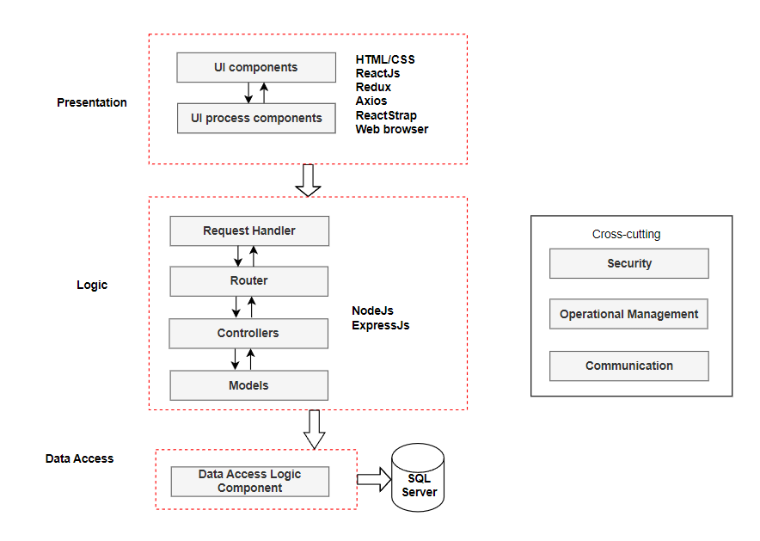

1. Sơ đồ quan hệ thực thể (ERD)

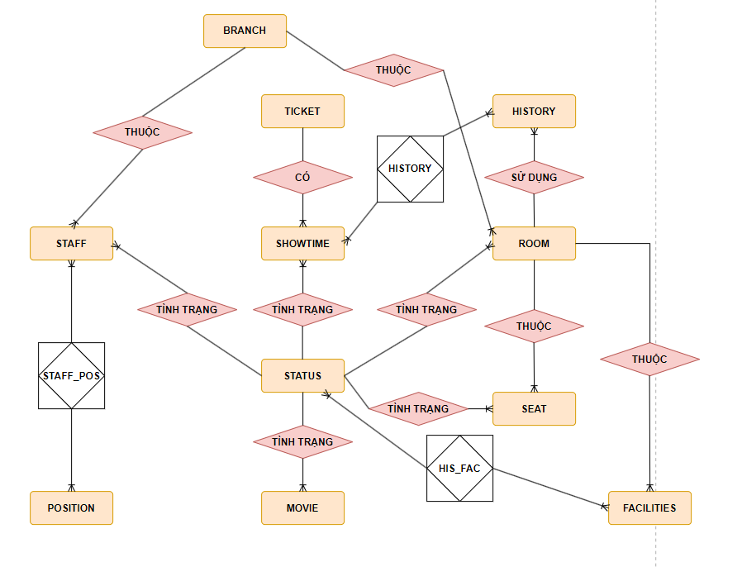

1. Thiết kế sơ đồ chi tiết thực thể

- Bảng POSITION

|  |  |  |  |  |  |
| --- | --- | --- | --- | --- | --- |
| **STT** | **Thuộc tính** | **Kiểu dữ liệu** | **Miền giá trị** | **Ghi chú** | **Ý nghĩa** |
| 1 | idPos | nchar | 10 | Mã chức vụ | Primary Key  Not null |
| 2 | namePos | nvarchar | 20 | Tên chức vụ | Not null |

*Bảng 3.3 Mô tả bảng “POSITION”*

- Bảng STAFF

|  |  |  |  |  |  |
| --- | --- | --- | --- | --- | --- |
| **STT** | **Thuộc tính** | **Kiểu dữ liệu** | **Miền giá trị** | **Ghi chú** | **Ý nghĩa** |
| 1 | idStaff | nchar | 10 | Mã nhân viên | Primary Key  Not null |
| 2 | name | nvarchar | 50 | Tên nhân viên | Not null |
| 3 | dateBirth | date |  | Ngày sinh | Not null |
| 4 | email | varchar | 50 | Email | Not null  Unique Key |
| 5 | citiIden | char | 12 | Căn cước công dân | Not null |
| 6 | phone | char | 12 | Số điện thoại | Not null |
| 7 | address | nvarchar | 50 | Địa chỉ | Not null |
| 8 | sex | bit |  | Giới tính | Not null  0. Nam  1.Nữ |
| 9 | idStatus | int |  | Trạng thái | Not null  Foreign key  0. Khóa  1. Hoạt động  2. Chưa cấp |
| 10 | pass | varchar | 200 | Mật khẩu | Not null |
| 11 | idBra | nchar | 10 | Chi nhánh | Not null  Foreign key |

*Bảng 3.4 Mô tả bảng “STAFF”*

- Bảng STAFF_POS

|  |  |  |  |  |  |
| --- | --- | --- | --- | --- | --- |
| **STT** | **Thuộc tính** | **Kiểu dữ liệu** | **Miền giá trị** | **Ghi chú** | **Ý nghĩa** |
| 1 | idPos | nchar | 10 | Mã chức vụ | Foreign Key  Not null |
| 2 | idStaff | nchar | 10 | Mã nhân viên | Foreign Key  Not null |
| 3 | dayPro | date |  | Ngày cấp chức vụ | Not null  Default: Hiện tại |
| 4 | timePro | varchar | 10 | Thời gian cấp chức vụ | Not null  Default: Hiện tại |
| 5 | idStatus | int |  | Trạng thái cấp | Not null  0. Khóa  1. Hoạt động |
| 6 | idBra | nchar | 10 | Chi nhánh | Not null  Foreign key |

*Bảng 3.5 Mô tả bảng “STAFF_POS”*

- Bảng MOVIE

|  |  |  |  |  |  |
| --- | --- | --- | --- | --- | --- |
| **STT** | **Thuộc tính** | **Kiểu dữ liệu** | **Miền giá trị** | **Ghi chú** | **Ý nghĩa** |
| 1 | idMovie | nchar | 10 | Mã bộ phim | Primary Key  Not null |
| 2 | nameMovie | nvarchar | 100 | Tên bộ phim | Not null |
| 3 | proCountry | nvarchar | 20 | Nước sản xuất | Not null |
| 4 | preDate | date |  | Ngày khởi chiếu | Not null |
| 5 | director | nvarchar | 100 | Đạo diễn | Not null |
| 6 | actor | nvarchar | 100 | Diễn viên | Not null |
| 7 | genre | nvarchar | 100 | Thể loại | Not null |
| 8 | idStatus | int |  | Trạng thái | Not null  Foreign Key  0. Ngừng chiếu  1. Đang chiếu |
| 9 | img | text |  | Hình ảnh | Not null |
| 10 | duration | int |  | Thời lượng | Not null |
| 11 | describe | nvarchar | 1000 | Tóm tắt phim | Not null |

*Bảng 3.6 Mô tả bảng “MOVIE”*

- Bảng STATUS

|  |  |  |  |  |  |
| --- | --- | --- | --- | --- | --- |
| **STT** | **Thuộc tính** | **Kiểu dữ liệu** | **Miền giá trị** | **Ghi chú** | **Ý nghĩa** |
| 1 | idStatus | nchar | 10 | Mã trạng thái | Primary Key  Not null |
| 2 | nameStatus | nvarchar | 100 | Tên trạng thái | Not null |

*Bảng 3.7 Mô tả bảng “STATUS”*

- Bảng FACILITIES

|  |  |  |  |  |  |
| --- | --- | --- | --- | --- | --- |
| **STT** | **Thuộc tính** | **Kiểu dữ liệu** | **Miền giá trị** | **Ghi chú** | **Ý nghĩa** |
| 1 | idFac | nchar | 10 | Mã cơ sở vật chất | Primary Key  Not null |
| 2 | nameFac | nvarchar | 30 | Tên cơ sở vật chất | Not null |
| 3 | idRoom | nchar | 10 | Mã phòng chiếu | Not null  Foreign Key |
| 4 | img | text |  | Hình ảnh | Not null |

*Bảng 3.8 Mô tả bảng “FACILITIES”*

- Bảng SHOWTIME

|  |  |  |  |  |  |
| --- | --- | --- | --- | --- | --- |
| **STT** | **Thuộc tính** | **Kiểu dữ liệu** | **Miền giá trị** | **Ghi chú** | **Ý nghĩa** |
| 1 | idST | nchar | 10 | Mã lịch chiếu | Primary Key  Not null |
| 2 | idMovie | nchar | 10 | Mã bộ phim | Not null  Foreign Key |
| 3 | idStatus | int |  | Trạng thái | Not null  Foreign Key  0. Đã hủy  1. Đang chiếu  2. Sắp chiếu  3. Đã chiếu |
| 4 | idTic | nchar | 10 | Mã giá vé | Not null  Foreign Key |
| 5 | showDateTime | datetime |  | Thời gian chiếu | Not null |

*Bảng 3.9 Mô tả bảng “SHOWTIME”*

- Bảng HISTORY

|  |  |  |  |  |  |
| --- | --- | --- | --- | --- | --- |
| **STT** | **Thuộc tính** | **Kiểu dữ liệu** | **Miền giá trị** | **Ghi chú** | **Ý nghĩa** |
| 1 | idST | nchar | 10 | Mã lịch chiếu | Foreign Key  Not null |
| 2 | idRoom | nchar | 10 | Mã phòng chiếu | Foreign Key  Not null |
| 3 | dateHis | datetime |  | Ngày đặt/hủy | Not null  Default: Hiện tại |
| 4 | timeHis | varchar | 10 | Thời gian đặt/hủy | Not null  Default: Hiện tại |
| 5 | idStatus | int |  | Trạng thái | Not null  Foreign Key  0. Đã hủy  1. Đã đặt |

*Bảng 3.10 Mô tả bảng “HISTORY”*

- Bảng ROOM

|  |  |  |  |  |  |
| --- | --- | --- | --- | --- | --- |
| **STT** | **Thuộc tính** | **Kiểu dữ liệu** | **Miền giá trị** | **Ghi chú** | **Ý nghĩa** |
| 1 | idRoom | nchar | 10 | Mã phòng chiếu | PrimaryKey  Not null |
| 2 | nameRoom | nvarchar | 20 | Tên phòng chiếu | Not null |
| 3 | idStatus | int |  | Trạng thái | Not null  Foreign Key  0. Hỏng  1. Ổn |
| 4 | img | text |  | Hình ảnh | Not null |
| 5 | idBra | nchar | 10 | Chi nhánh | Not null  Foreign Key |
| 6 | note | nvarchar | 1000 | Ghi chú hỏng | Null |
| 7 | capacity | int | 100 | Số ghế tối đa | Not null |
| 8 | row | int | 10 | Số hàng ghế trong phòng chiếu | Not null |
| 9 | col | int | 10 | Số lượng ghế trong 1 hàng ghế | Not null |

*Bảng 3.11 Mô tả bảng “ROOM”*

- Bảng TICKET

|  |  |  |  |  |  |
| --- | --- | --- | --- | --- | --- |
| **STT** | **Thuộc tính** | **Kiểu dữ liệu** | **Miền giá trị** | **Ghi chú** | **Ý nghĩa** |
| 1 | idTic | nchar | 10 | Mã giá vé | PrimaryKey  Not null |
| 2 | nameTic | nvarchar | 20 | Tên giá vé | Not null |
| 3 | price | float |  | Giá vé | Not null |

*Bảng 3.12 Mô tả bảng “TICKET”*

- Bảng SEAT

|  |  |  |  |  |  |
| --- | --- | --- | --- | --- | --- |
| **STT** | **Thuộc tính** | **Kiểu dữ liệu** | **Miền giá trị** | **Ghi chú** | **Ý nghĩa** |
| 1 | idSeat | int |  | Số ghế | Not null  Unique Key |
| 2 | idRow | char | 1 | Dãy ghế | Not null  Unique Key |
| 3 | idRoom | nchar | 10 | Mã phòng chiếu | Not null  Foreign Key  Unique Key |
| 4 | idStatus | int |  | Trạng thái | Not null  Foreign Key  0. Hỏng  1. Ổn |

*Bảng 3.13 Mô tả bảng “SEAT”*

- Bảng BRANCH

|  |  |  |  |  |  |
| --- | --- | --- | --- | --- | --- |
| **STT** | **Thuộc tính** | **Kiểu dữ liệu** | **Miền giá trị** | **Ghi chú** | **Ý nghĩa** |
| 1 | idBra | nchar | 10 | Mã chi nhánh | PrimaryKey  Not null |
| 2 | nameBra | nvarchar | 50 | Tên chi nhánh | Not null |

*Bảng 3.14 Mô tả bảng “BRANCH”*

- Bảng HIS_FAC

|  |  |  |  |  |  |
| --- | --- | --- | --- | --- | --- |
| **STT** | **Thuộc tính** | **Kiểu dữ liệu** | **Miền giá trị** | **Ghi chú** | **Ý nghĩa** |
| 1 | idFac | nchar | 10 | Mã cơ sở vật chất | Foreign key  Not null |
| 2 | dateHis | datetime |  | Thời gian cập nhật | Not null |
| 3 | idStatus | nchar | 10 | Trạng thái | Not null |

*Bảng 3.14 Mô tả bảng “HIS_FAC”*

1. Thiết kế sơ đồ lớp (Class Diagram)

